Farbverliebt: 240 kuratierte Töne für vielfältige Gestaltungsmöglichkeiten im eigenen Zuhause
Mit der SCHÖNER WOHNEN „Design Collection“ lassen sich individuelle Farbfavoriten ganz einfach finden und im nahegelegenen Bau- und Fachmarkt frisch anmischen
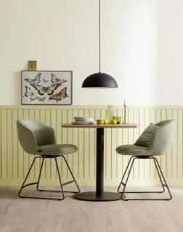
Inspiration aus natürlichen Materialien: Mit den Farbtönen „Keramikbeige“ und „Mistelzweiggrün“ aus der SCHÖNER WOHNEN Design Collection zieht eine warme, erdverbundene Ruhe in die eigenen vier Wände ein.
Bildquelle SCHÖNER WOHNEN-Kollektion (bei Verwendung bitte angeben)
Die Wahl des passenden Farbtons ist ein wesentlicher Bestandteil bei der Innenraumgestaltung. Die „Design Collection“ von SCHÖNER WOHNEN-Farbe bietet hierfür ein breites Spektrum von 240 Nuancen, die direkt im Bau- und Fachmarkt angemischt und individuell angepasst werden können. So kommen alle mit Lust auf einen neuen Anstrich auf kurzem Wege an ihre ganz persönliche Lieblingsfarbe.

Mehr Farbe. Mehr Freiheit. Mehr Möglichkeiten.

SCHÖNER WOHNEN-Farbe steht für Farbtöne mit Charakter: Jede Nuance ist sorgfältig entwickelt und verleiht Räumen eine individuelle Note. So entstehen Farbkonzepte, die dem eigenen Zuhause eine persönliche Handschrift geben.

„Individualität spielt in der Innenraumgestaltung eine immer größere Rolle. Der Wunsch, sich in den vier Wänden frei zu entfalten, hat eine zentrale Bedeutung für unser tägliches Wohlbefinden“, so Eva Brenner, Interior Designerin und TV-Moderatorin. „Die ‚Design Collection‘ bietet eine riesige Auswahl an einzigartigen Farben – da ist für jeden Geschmack etwas dabei.“

Unter dem Namen „Design Collection“ stehen 240 sorgfältig kuratierte Farbtöne zur Auswahl, die aktuelle Trends aufgreifen und gleichzeitig zeitlos-elegant bleiben. Ist der gewünschte Farbton aus der SCHÖNER WOHNEN „Design Collection“ gefunden, wird er einfach direkt im Bau- oder Fachmarkt mit computergestützter Technik angemischt – mit lebenslanger Farbton- und Nachmischgarantie. Dabei stehen von Wand- und Fassadenfarben bis hin zu Lacken verschiedenste Farbqualitäten zur Verfügung – ideal, um Räumen frischen Wind zu geben, der Fassade ein neues Gesicht oder alten Möbelstücken einen angesagten Look zu verleihen. Als Highlight ist auch die spritzfreie Designfarbe in allen Farbtönen erhältlich. Sie zeichnet sich durch eine außergewöhnliche Farbtiefe und eine gleichmäßige, fein-matte Oberfläche aus.

Wer noch zwischen mehreren Nuancen schwankt, kann kostenfreie Farbtonchips mit nach Hause nehmen, um die Farbe im eigenen Umfeld in Ruhe auf sich wirken zu lassen. Jeder Chip ist eindeutig mit Name und Nummer gekennzeichnet, sodass die Wunschfarbe später genau auf Knopfdruck angemischt werden kann. Für zusätzliche Inspiration ist in allen Bau- und Fachmärkten ab sofort ein Farbtonfächer zu erwerben, der alle 240 Farbtöne abbildet – getreu dem Motto: „Design Collection – Farben so individuell wie Du“.

Perfektes Match durch individuelle Farberfassung

Ein weiterer Clou: Wenn der perfekte Farbton bereits woanders existiert – etwa in Form eines Stoffes, einer Keramik oder einer Holzoberfläche – kann dieser im Farbtonstudio vor Ort exakt erfasst und reproduziert werden. So entsteht ein individuell abgestimmter Farbton, der sich nahtlos in jedes Gestaltungskonzept einfügt.

Da die Distribution im Jahr 2025 massiv ausgebaut worden ist, ist die „Design Collection“ bundesweit auf kurzem Wege erhältlich.

Weitere Inspirationen zur Raumgestaltung bietet auch das Inspirationsbuch „Schöner wohnen beginnt mit Farbe“ – erhältlich in zahlreichen Bau- und Fachmärkten.

UVP SCHÖNER WOHNEN Design Collection Keramikbeige, je 2,5 Liter: 42,99 Euro
UVP SCHÖNER WOHNEN Design Collection Mistelzweiggrün, je 2,5 Liter: 42,99 Euro
UVP SCHÖNER WOHNEN Design Collection Bleigrau, je 2,5 Liter: 42,99 Euro
UVP SCHÖNER WOHNEN Design Collection Savannenbraun, je 2,5 Liter: 42,99 Euro
UVP SCHÖNER WOHNEN Design Collection Cranberryrot, je 2,5 Liter: 42,99 Euro
UVP SCHÖNER WOHNEN Design Collection Sumpfgrün, je 2,5 Liter: 42,99 Euro
UVP SCHÖNER WOHNEN Design Collection Limonadengelb, je 2,5 Liter: 42,99 Euro
UVP SCHÖNER WOHNEN Design Collection Farbtonfächer: 29,99 Euro
UVP SCHÖNER WOHNEN Designfarben Grundierfarbe, je 500 ml: 15,99 Euro
SCHÖNER WOHNEN-Farbe Inspirationsbuch „Schöner wohnen beginnt mit Farbe“, ca. 140 Seiten:
14,99 Euro

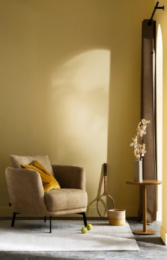
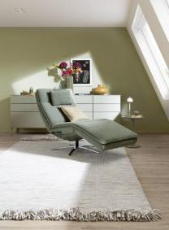
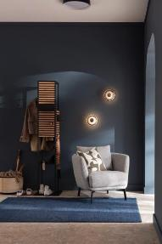
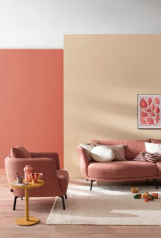
Mehr Informationen zu SCHÖNER WOHNEN-Farbe unter: https://www.schoener-wohnen-farbe.com/
Durst auf mehr: Mit „Limonadengelb“ aus der SCHÖNER WOHNEN Design Collection gestrichene Wände schaffen eine warme, sonnige Atmosphäre.
Bildquelle SCHÖNER WOHNEN-Kollektion (bei Verwendung bitte angeben)
Inspiriert von der Natur: Der Farbton „Sumpfgrün“ aus der SCHÖNER WOHNEN Design Collection verleiht dem Raum eine kraftvolle, organische Tiefe.
Bildquelle SCHÖNER WOHNEN-Kollektion (bei Verwendung bitte angeben)
Erfrischend wie ein Nachtspaziergang: Der Farbton „Bleigrau“ aus der SCHÖNER WOHNEN Design Collection bringt moderne Klarheit und elegante Zurückhaltung in zeitgemäße Wohnwelten.
Bildquelle SCHÖNER WOHNEN-Kollektion (bei Verwendung bitte angeben)
Perfektes Doppel: Mit „Savannenbraun“ und „Cranberryrot“ aus der SCHÖNER WOHNEN Design Collection entsteht eine harmonische Basis für ein entspanntes Raumkonzept.
Bildquelle SCHÖNER WOHNEN-Kollektion (bei Verwendung bitte angeben)

Zeichen (inkl. Leerzeichen, ohne Head): 2.975
Keywords: SCHÖNER WOHNEN-Farbe, SCHÖNER WOHNEN, Design Collection, Distribution, renovieren, zuhause, Innenbereich, Außenbereich, DIY, Dekoration, streichen, DIY-Tipps, Farbe mischen

Bei Veröffentlichung der Pressemeldung freuen wir uns über ein Belegexemplar.
Über SCHÖNER WOHNEN-Farbe
Als Teil der SCHÖNER WOHNEN-Kollektion ist SCHÖNER WOHNEN-Farbe eine Premium-Marke für Farben und Lacke. Dabei greift die Marke auf die langjährige Wohn- und Einrichtungskompetenz von Europas größtem Wohnmagazin „SCHÖNER WOHNEN“ zurück. Das Sortiment umfasst neben verschiedenen farbigen Wand- und Deckenfarben und Produkten zur kreativen Wandgestaltung auch eine Vielzahl weißer hochwertiger Wand- und Fassadenfarben sowie Lacke und Grundierungen. Viele Produkte sind über das Farbmischsystem auch im individuellen Wunschfarbton mischbar. Neben der Farbigkeit steht immer die Qualität der Produkte an erster Stelle: Sie sind leicht zu verarbeiten und sowohl für Hobbyheimwerker als auch für den semiprofessionellen Einsatz geeignet. Hergestellt wird SCHÖNER WOHNEN-Farbe seit dem Jahr 2000 von J. D. Flügger, A part of Brillux GmbH & Co. KG, 22113 Hamburg.

Pressekontakt  tts agentur05 GmbH  Mona Hanisch  Mail: hanisch@agentur05.de  Tel.: +49 92 54 54 814 | Brillux GmbH & Co. KG  Marketing & Vertrieb DIY  Andrea Breuer  Mail: a.breuer@brillux.de  Tel.: +49 251 7188 8589

